dossier 4: belgië en de europese unie

infofiches

Inhoud

[Infofiche IV.1: Geboorte en evolutie van Europa 3](#_Toc56610863)

[Infofiche IV.2: Europa in mijn leven 6](#_Toc56610864)

[Infofiche IV.3: bevoegdheden van de EU 9](#_Toc56610865)

[Ondersteunende bevoegdheid 10](#_Toc56610866)

[InfoficheIV.4: de impact van Europa 11](#_Toc56610867)

[Verordening 11](#_Toc56610868)

[Richtlijn 11](#_Toc56610869)

[Infofiche IV.5: Het Europees parlement 13](#_Toc56610870)

[Wat-waar 13](#_Toc56610871)

[Wie 13](#_Toc56610872)

[Taak 13](#_Toc56610873)

[Werking 14](#_Toc56610874)

[Infofiche IV.6 Troeven en zwakheden van de EU 15](#_Toc56610875)

[Wat zegt een specialist? 15](#_Toc56610876)

[Wat zeggen de Europarlementsleden zelf 15](#_Toc56610877)

[Infofiche IV.7: Uitdagingen voor Europa 17](#_Toc56610878)

[Volgens 2 Europarlementsleden 17](#_Toc56610879)

[Infofiche IV.8 Vlaamse partijen over Europa 18](#_Toc56610880)

[18](#_Toc56610881)

[Antwoordfiche IV.1 23](#_Toc56610882)

[Hoe is de Europese Unie ontstaan? Welke rol speelde België in dat ontstaan? 23](#_Toc56610883)

[ANTWOORDFICHE IV.2 25](#_Toc56610884)

[Welke plaats heeft de EU in mijn dagelijkse leven? 25](#_Toc56610885)

[ANTWOORDFICHE IV.3 26](#_Toc56610886)

[Waarover kan de EU richtlijnen en verordeningen maken? 26](#_Toc56610887)

[Antwoordfiche IV.4: 27](#_Toc56610888)

[Wat moet het Brusselse Hoofdstedelijk Gewest met die richtlijnen en verordeningen doen? 27](#_Toc56610889)

[Antwoordfiche IV.5: 28](#_Toc56610890)

[De werking van het Europees parlement is erg verschillend van dat van het parlement van het Brussels Hoofdstedelijk Gewest: Leg uit in je eigen woorden. 28](#_Toc56610891)

[Antwoordfiche IV.6: 29](#_Toc56610892)

[Welke zijn de belangrijkste troeven en de belangrijkste zwakheden van de EU volgens de teksten? 29](#_Toc56610893)

[Antwoordfiche IV.7: 30](#_Toc56610894)

[a ) Europa in de toekomst: welke zijn de belangrijkste uitdagingen voor Europa volgens de teksten? 30](#_Toc56610895)

[b) Welke is voor jullie de belangrijkste uitdaging? 30](#_Toc56610896)

[Antwoordfiche IV.8: 31](#_Toc56610897)

[Wat zeggen de verschillende partijen over Europa? 31](#_Toc56610898)

# Infofiche IV.1: Geboorte en evolutie van Europa

De **éénmaking van Europa** is een oude droom: Caesar (1ste eeuw) veroverde ongeveer heel Europa en maakte van het Romeinse Rijk een grootmacht; Karel de Grote (9de eeuw) ging hem achterna; Keizer Karel (16deeeuw)had een rijk waar de zon nooit onderging; Napoleon (18de -19de eeuw) zette Europa in lichterlaaie om een groot rijk uit te bouwen; Hitler (20ste eeuw)ontketende een wereldoorlog om het Derde Rijk op te richten.

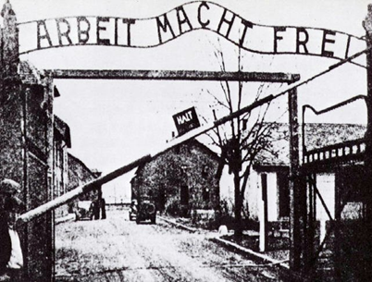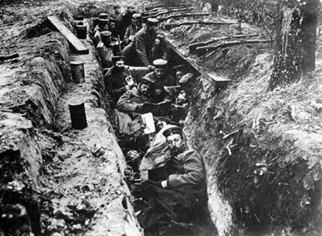

WOI 1914-1918 WOII -1939-1945

Twee verwoestende oorlogen hebben de 20ste eeuw getekend. Frankrijk en Duitsland stonden twee maal tegenover elkaar, kolen en staal (vooral gewonnen in Lotharingen een landsdeel tussen Frankrijk en Duitsland ) vormden de basis van de oorlogsindustrie.

Na WOII stelden een aantal Duitse en Franse politici zich de vraag hoe een nieuwe oorlog in Europa kon voorkomen worden, want Europa was één grote puinhoop! De industrie, de dienstensector, het wegennet, de steden, alles was vernield. Economisch, sociaal en moreel zat Europa aan de grond.

De USA en de USSR waren als overwinnaars uit de oorlog gekomen.

De idee ontstond om door economische samenwerking een **vredig en welvarend** Europa op de wereldkaart te zetten.

Jean **Monnet** - Frans minister voor het naoorlogs economisch herstel- en Robert SCHUMAN – Frans minister van buitenlandse zaken- waren de stuwende krachten van een plan om belangrijke economische sectoren in handen te geven van een **supranationale organisatie d.w.z. aan een organisatie die boven nationale belangen en bevoegdheden staat.**

Vanuit die gedachte werd in 1952 de EGKS opgericht: de Europese Gemeenschap van Kolen en Staal, opgericht door 6 landen België, Duitsland, Frankrijk, Luxemburg, Nederland en West-Duitsland.Bijna 60 jaar later is de EGKS met 6 landen uitgegroeid tot de **Europese Unie** met 28 landen.

Verschillende verdragen hebben van de EU **een belangrijke speler op het wereldtoneel** gemaakt met wetgevende, uitvoerende en rechterlijke instellingen, met een vaste voorzitter van de Europese Raad (ook Europees president genoemd) en een hoge vertegenwoordiger voor het buitenlands beleid.

Je kan een tweetal filmpjes hierover bekijken via <https://testbeeld.viaa.be/collecties/158771>

Let wel op je moet je eerst aanmelden op deze site en enkel leerkrachten kunnen dit.

Je kan ook dit korte filmpje uit 1949 bekijken. In het filmpje zie je beelden van de eerste samenkomst van de Raad van Europa te Straatsburg.   
<http://in.beeldengeluid.nl/collectie/details/expressie/415853/false/true>

In het filmpje hieronder zie je ondertekening van het Verdrag van Romen in 1957

<http://in.beeldengeluid.nl/collectie/details/expressie/411758/false/true>

Geboorte en evolutie van Europa: nog 2 visies

Pierre **Defraigne** (een specialist over Europa) geeft de volgende analyse over het ontstaan van Europa:

“ Europa heeft haar ontstaan te danken aan een tragedie: Europa is ontstaan op de ruïnes van de Tweede Wereldoorlog (40-45) die getekend geweest is door de Shoah (systematische vernietiging van het Joodse volk) en die beëindigd werd door de vernietiging door een atoombom van Hiroshima en Nagasaki. De Europese Unie zou bovendien nooit zijn tot stand gekomen zonder de geopolitieke realiteit van de Koude Oorlog tussen het communistisch blok en het westers blok in Europa.

Toch werd de Europese Unie bij haar aanvang niet opgevat als een politiek project! Na WOII moet men dringend het hoofd bieden aan de Sovjet-Russische druk op West-Europa. De Verenigde Staten gaan met het Marshallplan[[1]](#footnote-1) zwaar wegen op de integratie in West-Europa.

Het grote principe waarrond iedereen zich gaat verenigen is de Grote Markt.

Omwille van het wantrouwen en de wrok tussen voormalige vijanden is de Europese eenmaking er eerst en vooral gekomen op economisch gebied.

En dat was een goede zet. De Atlantische Alliantie (met de USA) heeft jaren voor vrede gezorgd, de EU heeft jaren voor voorspoed gezorgd.

De laatste 20 jaar is er echter veel veranderd: sinds de val van de Muur van Berlijn heeft de EU zich uitgebreid: de voormalige Oostbloklanden hebben zich bevrijd van het communisme en maken nu deel uit van de EU.

Tegelijkertijd is het ideaal van een supranationale mogendheid verwaterd.”

De Europa specialist Geert Mak stelt het zo:

“De internationale vraagstukken van de 21e eeuw zullen, dat weten we allemaal, van een geheel andere orde zullen zijn dan die van de 19e en de 20e eeuw.  Denk maar aan de financiële en economische vervlechting, het klimaat, de overbevolking, de vluchtelingenstromen. Bovendien zijn de verhoudingen tussen de diverse staten en statenblokken flink aan het  verschuiven. Er is een sterke verplaatsing van macht en economische energie zichtbaar van west naar oost. Ook dat is duidelijk merkbaar rond deze crisis. Het Chinese niet-democratische vrije marktmodel is in de Derde Wereld sterk in opkomst, het westerse democratiemodel verliest snel aan populariteit. De Amerikaanse wereldhegemonie brokkelt af, het accent van de politiek van de Verenigde Staten verplaatst zich meer en meer van het Atlantische gebied naar de Pacific. Dat alles heeft grote consequenties voor Europa. **Het is evident dat de Europeanen, veel meer dan voorheen, een eigen lijn moeten ontwikkelen en volgen**. Bijvoorbeeld ten opzichte van Rusland en Turkije. Maar ook ten opzichte van de NAVO…”

Bron: P.defraigne, Trois défis que seule l’Europe peut relever.

Geert MAK, De stilte bedriegt.

<http://www.geertmak.nl/nl/Europa/Essays%20en%20lezingen/449.html>

# Infofiche IV.2: Europa in mijn leven

De Europese Unie is alomtegenwoordig in ons leven, alleen zijn we er ons niet altijd van bewust. Enkele concrete voorbeelden uit het dagelijkse leven:

|  |  |
| --- | --- |
| Opstaan om 6u30, vlug een douche met mijn lievelingsgel. | **Cosmeticaproducenten** moeten van Europa aangeven hoelang een product na opening nog houdbaar is.  Vanaf 2009 verbiedt Europa volledig het testen van cosmetica op dieren. Ook de samenstelling van de cosmeticaproducten moet vermeld worden. De kwaliteit van het **water** moet voldoen aan Europese kwaliteitsnormen.  weblogavatar_houdbaarheid_cosmetica |
| Ontbijt: de belangrijkste maaltijd van de dag, dus een lekkere koffie met een gekookt eitje, een boterham en een yoghurt. | http://www.himmelsfarm.nl/code.jpgEuropa heeft een systeem opgelegd om de versheid van **eieren** te kunnen nagaan. Elk ei krijgt een code. (0 = bio-ei; 1 = ei van kip met vrije uitloop; 2 = scharrelei en 3= ei uit legbatterij), daarna volgt de code van het land van herkomst (bv. BE = België; NL= Nederland) en tot slot het registratienummer van de producent.  De EU ziet erop toe dat het de termen “light” of “0% vet” niet zomaar op elk product komen, ik kan dus weten of mijn **yoghurt** light is of niet. |
| Ik ga met mijn brommer naar school, vlug nog even tanken. | http://www.total.nl/nl/content/NT00002336.gifSinds de jaren 90 mag de **benzine** geen lood meer bevatten(Euro 95 en Euro 98). Europa beperkt ook het zwavelgehalte |
| Het regent en je besluit met de bus naar school te gaan. 220px-Logodelijn | Vanaf 2014 moet elke nieuwe bus die in omloop komt voldoen aan de Euro 6 normen. Voor deze datum was dit Euro 5, Euro 4 ,…  Op deze manier worden de bussen steeds milieuvriendelijker. |
| Mijn ouders betalen mij de lessen voor een rijbewijs. | Vanaf 2013 werd er geleidelijk een uniform **rijbewijs** ingevoerd. Nu zijn er in de EU zo’n 100 soorten rijbewijzen wat het voor de politie moeilijk maakt om echt van valse rijbewijzen te onderscheiden. |
| Ik bel met mijn vrienden in Spanje om onze vakantie te regelen. | http://www.zdnet.be/zd_images/2008/24/080610_samsung.jpgAlle providers van mobiele telefonie moeten hun klanten sinds 1 maart 2010 een waarschuwing geven, zodra de telefoonrekening te hoog oploopt. Standaard gebeurt dit bij 50 euro. Bovendien is het sinds 1 juli 2014 goedkoper om te bellen en gebeld te worden in een ander EU-land. De prijzen zijn gedaald tot 0,19 euro en 0,05 euro (prijzen per minuut excl. btw). |
| Ik ga boodschappen doen: steak voor vanavond en kindersurprise voor mijn kleine zus. | http://www.broilerking.com/images/1/steak23.JPGEuropa **verbiedt** het gebruik van **groeihormonen** in de veeteelt, met hormonen bewerkt vlees mag niet ingevoerd worden.  http://2.bp.blogspot.com/_xgANqvkUuns/R-GT7Db2N7I/AAAAAAAAAWM/IiRL-93VX8A/s400/kinderSurprise.jpgDe grootte van de **speeltjes** in de Kindersurprise eitjes is ook geregeld door Europa: dat kan overdreven lijken maar dan zouden fabrikanten verschillende modellen op de markt moeten brengen, om uniformiteit te hebben in heel Europa heeft de EU het formaat van de speeltjes vastgelegd. |
| Telefoontje van mijn grootouders: mijn grootvader is ziek geworden tijdens hun winterreis naar de Canarische eilanden. Gelukkig hebben ze gratis medisch bijstand gekregen. | http://www.riziv.fgov.be/citizen/nl/images/european-card-01-nl.gifAls je op reis ziek wordt of bij een ongeval betrokken raakt, kan je overal in de EU terecht voor gratis medische hulpverlening.  Het volstaat om je Europese Ziekteverzekeringkaart voor te leggen. |
| Vanavond TV-avond want we hebben thuis een nieuwe flatscreen aangekocht. | http://www.areadvd.de/images/2006/philips_ambilight_surround_flatscreen_1.jpgBij **aankoop van een nieuw** elektrisch apparaat geeft een Europees label de energie-efficiëntie weer van het toestel. De verbruiker krijgt een minimale garantie van 2 jaar. De verkoper is verplicht om het oude apparaat terug te nemen. Bij online aankopen kan het contract binnen de 7 dagen opgezegd worden en het product teruggestuurd worden. |
| We hebben gekozen om naar een spannende film te kijken. Hopelijk wordt hij niet te veel onderbroken voor reclame. | Commerciële zenders moeten zich aan een aantal regels houden.  Zo mag er maximaal **12 minuten reclame per uur** getoond worden. Gewelddadige en erotische programma’s zijn naar late uren verbannen en zijn voorafgegaan door een waarschuwing. |

Infofiche IV.3: bevoegdheden van de EU

De EU heeft exclusieve, gedeelde en ondersteunende bevoegdheden.

#### Exclusieve bevoegdheid

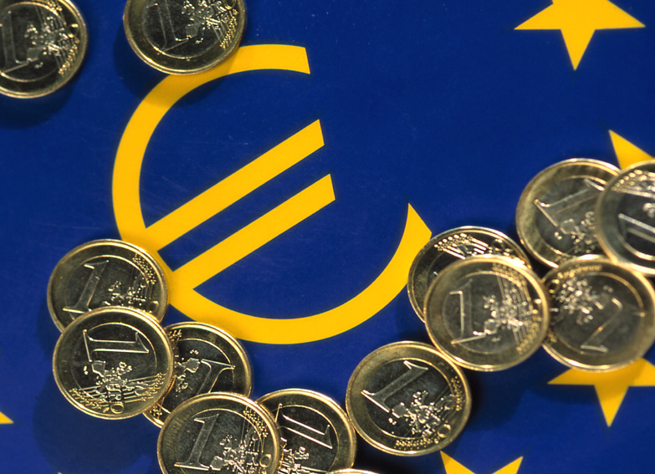De EU beslist alleen over:

de douane-unie

het monetair beleid binnen de eurozone

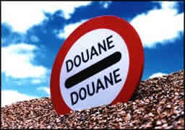instandhouding van de biologische rijkdom in de zee

gemeenschappelijke handelspolitiek

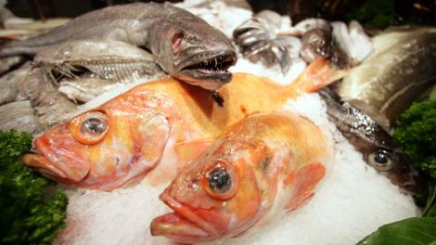mededinging (de concurrentie tussen bedrijven)

#### Gedeelde bevoegdheid

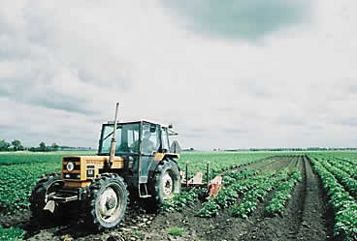De EU beslist samen met de lidstaten over:

- de interne markt en de economische samenhang

- het sociaal beleid

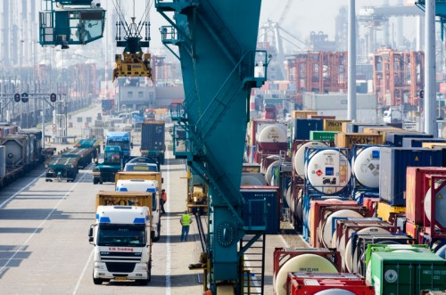- de landbouw en visserij

- de consumentenbescherming

- het vervoer

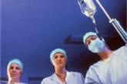- de trans-Europese netwerken

- de energie

- de volksgezondheid

- de ruimte voor veiligheid, vrijheid en recht

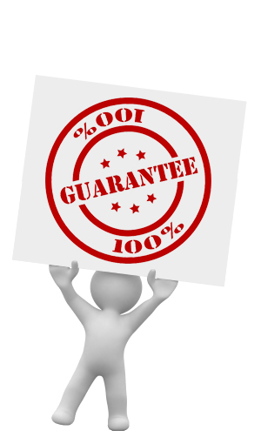- milieu en klimaat

- ontwikkelingssamenwerking en humanitaire steun

Ondersteunende bevoegdheid

De EU ondersteunt en coördineert voor:

- onderwijs, beroepsopleidingen en jongeren

- sport

- bescherming tegen rampen

- industrie

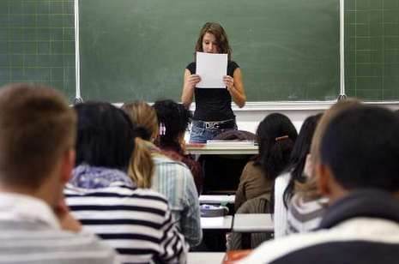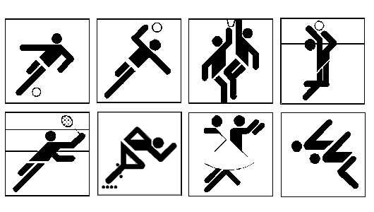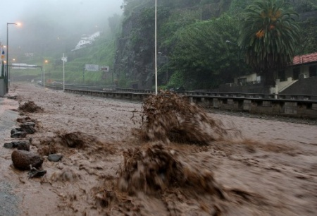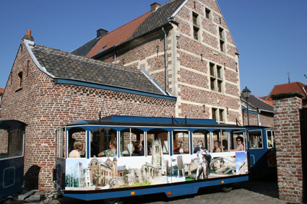

InfoficheIV.4: de impact van Europa

Verordening

Een "verordening" is een bindend besluit dat in de hele EU van toepassing is. Zo heeft de EU de benamingen van landbouwproducten uit bepaalde streken, zoals Parmaham, met een verordening beschermd.

**Een voorbeeld: de allergenenwet**

De nieuwe allergenenwet, die in december 2014 van kracht ging, verplicht horecaondernemers hun gasten te informeren over allergenen die gebruikt zijn in de gerechten. Deze wetgeving is het rechtstreekse gevolg van een Europese verordening. Voor de Belgische wet is gebruik gemaakt van een afwijking die bepaalt dat de informatie ook mondeling kan worden meegedeeld. “Deze afwijking komt de veiligheid van de consument ten goede”, zegt Danny Van Assche, afgevaardigd bestuurder van Horeca Vlaanderen.  
De Belgische wetgeving heeft men dus moeten aanpassen aan deze Europese verordening.

Richtlijn

Een "richtlijn" is een wettelijk besluit dat een bepaald doel vastlegt dat alle EU-landen moeten bereiken. Maar zij mogen zelf bepalen hoe zij dat doen. In België is elke overheid binnen haar bevoegdheidsdomein (vb cultuur en onderwijs voor de gemeenschappen) verantwoordelijk voor de omzetting van Europese richtlijnen Een voorbeeld hiervan is de [arbeidstijdrichtlijn](http://europa.eu/legislation_summaries/other/c10405_nl.htm), die een grens stelt aan overwerk. De richtlijn schrijft weliswaar bepaalde minimumrusttijden en maximumarbeidstijden voor, maar elk EU-land moet die zelf in zijn eigen wetgeving vastleggen.

Als er een doel moet bereikt worden gaat dat niet van de ene op de andere dag: er moet een redelijke termijn bepaald worden. Men noemt dat de implementatietermijn. Die ligt tussen de 6 maanden en de 2 jaar. In die tijd heeft de lidstaat de tijd om één of verschillende wetten te maken die de richtlijn mogelijk maken. De Europese Unie gebruikt de richtlijn om de verschillen in de wetgeving van de verschillende lidstaten weg te werken. Nemen we even een richtlijn onder de loep:

#### Wat als een lidstaat de richtlijn niet goed omzet in nationale wetten?

In principe moeten richtlijnen binnen de 6 maanden en 2 jaar worden omgezet in een nationale wet). Na het verstrijken van deze termijn:

- kan de Commissie het Hof van Justitie vragen de lidstaten die niet in orde zijn te veroordelen (indien het arrest niet wordt uitgevoerd, kan een lidstaat opnieuw worden veroordeeld en kan een boete worden opgelegd);

- heeft het Hof van Justitie eveneens aanvaard om, onder bepaalde voorwaarden, particulieren de mogelijkheid te bieden een schadevergoeding te eisen voor slecht of laattijdig omgezette richtlijnen

- is het Hof van Justitie van oordeel dat richtlijnen een rechtstreekse werking hebben (d.w.z. dat particulieren zich daarop voor de rechter kunnen beroepen).

# Infofiche IV.5: Het Europees parlement

## Wat-waar

Het Europees Parlement is de enige instelling over de nationale grenzen heen waarvan de leden democratisch door middel van rechtstreekse algemene verkiezingen worden gekozen. Het is de spreekbuis van de volkeren van de lidstaten. Het Parlement wordt **om de vijf jaar** gekozen.

Het EP vergadert jaarlijks **12 keer** in plenaire vergadering in **Straatsburg**.

Daar komen nog **6 extra** plenaire vergaderingen in **Brussel** bij.

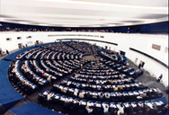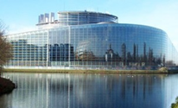

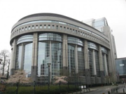

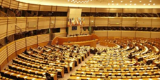

Straatsburg plenaire Straatsburg Brussel plenaire Brussel

## Wie

Het Europees Parlement heeft een Voorzitter verkozen voor 2,5jaar, bijgestaan door 14 ondervoorzitters. De Voorzitter vertegenwoordigt het Parlement naar buiten toe en leidt de werkzaamheden.

Het Europees Parlement bestaat uit **751 leden**, afkomstig uit de **28 lidstaten** en verdeeld over **8 politieke fracties** of politieke groepen met daarnaast nog de niet fractie-gebonden leden (14).

## Taak

Bij elke herziening van de Verdragen zijn de bevoegdheden van het Europees Parlement uitgebreid. De bevoegdheden van het Europees Parlement zijn sinds het laatste verdrag (van Lissabon) in 2009 fel toegenomen.

Het EP **neemt beslissingen over nieuwe wetten** samen met de Raad van de Europese Unie (of Raad van Ministers): men noemt dit de **medebeslissingsprocedure** (sinds het verdrag van Lissabon is dit de gewone procedure geworden.

Het EP **benoemt de voorzitter van de Europese Commissie** na voordracht van de Europese Raad.

Het EP **kan de commissie naar huis sturen** als het vertrouwen in het functioneren van dit bestuur wegvalt.

Het EP **geeft** zijn **akkoord**indien de Europese Raad **een verdrag wil herzien**.

Het EP geeft zijn **toestemming** indien **een land zich wil terugtrekken** uit de Unie.

De belangrijkste taak van het EP (nieuwe wetten aannemen) speelt zich af binnen de beslissingsdriehoek tussen de Europese Commissie- de Raad van de Europese Unie- het Europees Parlement.

## Werking

De leden van het Europees Parlement maken geen deel uit van nationale delegaties, maar zijn op grond van hun politieke gezindheid lid van transnationale fracties. Bijvoorbeeld alle verkozen socialisten van 28 lidstaten zitten samen in een fractie, zo ook de liberalen, groenen,…

Lange tijd heeft het Europees Parlement alleen gediend als **debat- en adviesorgaan**.

Sinds de invoering van de algemene rechtstreekse verkiezingen, en dank zij de inspanningen van de parlementariërs heeft het Parlement **steeds meer macht** gekregen. Tegenwoordig beslist het samen met de Raad over driekwart van de Europese wetgeving.

Het Europees Parlement vormt geen regering. Dat heeft het voordeel dat er niet met een vaste meerderheid gewerkt wordt maar er steeds een meerderheid gezocht moet worden. Als er een kleine fractie de steun krijgt van een grote fractie kunnen er voorstellen van de kleine fractie goedgekeurd worden.

Naar aanleiding van de verkiezingen in 2014 maakte het Journaal van de VRT deze korte reportage over het Europees Parlement: <http://deredactie.be/permalink/2.33302?video=1.1961610>

En ook het Europees Parlement heeft een filmpje over zichzelf gemaakt: <http://europarltv.europa.eu/nl/player.aspx?pid=24dd4d92-1193-4ebc-b5d8-9f2800a4a40e>

# Infofiche IV.6 Troeven en zwakheden van de EU

## Wat zegt een specialist?

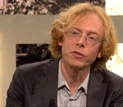Professor Hendrik Vos (hij is professor aan de UGent, directeur van het centrum voor EU-studies, een specialist dus)begrijpt heel goed dat de burger niet zo hoog oploopt met Europa. Hij ziet twee redenen hiervoor:

‘’Ten eerste is er onmiskenbaar **de slechte communicatie van de Europese instellingen.** Soms weten Europese burgers niet waar de Unie mee bezig is, gewoon omdat ze de communicatie niet begrijpen.’’

De professor staaft zijn bewering met twee concrete voorbeeldjes: *‘*’Europa stelt in zijn wetgeving enkele eisen over de verkoop van spades. Dat heet dan in Europees jargon een ‘single bladed mono handled digging instrument’. Zelfde probleem bij een richtlijn over achteruitkijkspiegels. Dat heet een ‘supplementair systeem voor indirect zicht’. Geen mens die er iets van begrijpt. De professor legt echter ook een groot deel van de verantwoordelijkheid voor het eurosceptische gevoel bij de burger bij de nationale overheden zelf en de oppositie. ‘’Als het goed is, dan steekt de eigen overheid de pluimen op haar hoed. Maar als er iets slecht gebeurt of wordt beslist, dan is Europa de pispaal. Dat bevordert natuurlijk de beeldvorming van de EU bij de bevolking niet.”

Voorbeelden genoeg volgens Vos: *‘*’Enkele weken geleden iedereen blij met een maatregel van Freya Vandenbossche over ouderschapsverlof. Iedereen vol lof over Freya, maar nergens was te lezen dat het hier eigenlijk ging om de uitvoering van een EU-richtlijn, nota bene één waar België al anderhalf jaar te laat mee was.’’

Hendrik Vos verklaart het eurosceptische gevoel vooral door een verkeerde beeldvorming. En hij legt daarbij de verantwoordelijkheden zowel bij Europa zelf als bij de nationale overheden én de media. Volgens hem is er dringend nood aan een sensibilisering die moet tonen waar Europa allemaal mee bezig is en wat er zo noodzakelijk is aan de Europese Unie.

Bron: <http://www.politics.be/interviews/433/> H.VOS, Over euroscepticisme

## Wat zeggen de Europarlementsleden zelf

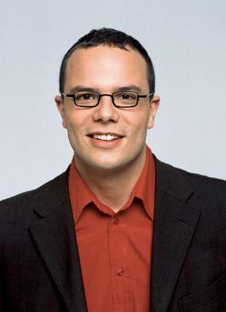Saïd El KHADRAOUI (MEP tot 2014- Spa) antwoordt op een vraag van de leerlingen over troeven en zwakheden van de EU het volgende:

“**Troeven**: **eendracht maakt macht**. Meer en meer problemen kunnen wij niet meer alleen oplossen, en dus moeten we de handen in elkaar slaan. We zijn met een half miljard mensen in Europa. Dat klinkt indrukwekkend! Maar daarmee vertegenwoordigen we misschien maar 7 of 8% van de wereldbevolking. Als we nog een invloed willen hebben op hoe de grote uitdagingen van vandaag en morgen aangepakt worden (klimaat, migratie, spelregels van de economie, oorlog en vrede, ..), dan moeten we de handen in elkaar slaan. **Zwakheden** zijn er ook: er zijn nog **teveel verschillen op economisch vlak** **en Europa is niet sociaal genoe**g. Bovendien zijn de **meningen verdeeld** over waar we op langere termijn naartoe gaan met Europa.”

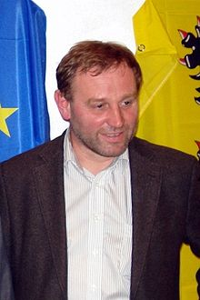Bart STAES (MEP-Groen!)

Tijdens een “chatsessie” vroegen de leerlingen: *“*Voor ons is Europa: geen oorlog en een betere samenleving. Is dat juist?”

Antwoord van Bart Staes:

“Absoluut! Al wie jonger is dan 65 jaar behoort tot de allereerste generatie (west)europeanen die geen oorlog op eigen grondgebied hebben gekend. Het is ooit anders geweest. Mijn ouders overleefden de Tweede Wereldoorlog, mijn grootouders de Eerste en de Tweede Wereldoorlog en mijn overgrootouders de Frans-Duitse oorlog tussen Bismarck en Napoleon III en de Eerste Wereldoorlog. Door (economische) samenwerking vermijden we dat de vroegere aartsvijanden Duitsland en Frankrijk nog oorlog met elkaar voeren.   
En we zorgen er ook voor dat prille democratieën die vroeger dictaturen waren binnen de EU veilig kunnen samenwerken. Toen ik nog op de middelbare school zat waren, 13 van de 28 huidige lidstaten nog dictaturen: het Spanje van Franco, het Portugal van Salazar en Caetano, het Griekenland van de Griekse kolonels en de tien Midden- en Oost-Europese landen zaten nog onder communistische dictatuur. De EU zorgt ervoor dat dit niet meer mogelijk is.   
Schitterend toch? We zorgen voor vrede en welvaart met een Europese begroting van nauwelijks 130 miljard euro. Weten jullie dat de VS 125 miljard dollar gebruiken alleen al om de militaire acties in Irak en Afghanistan te financieren? Dan zijn onze miljarden toch beter besteedt, niet?”

# Infofiche IV.7: Uitdagingen voor Europa

## Volgens 2 Europarlementsleden

Ivo BELET (MEP- CD&V)

“De grote uitdagingen zijn: een ambitieuze wetgeving om de klimaatverandering tegen te gaan, alle reglementeringen om de kwaliteit van het voedsel te garanderen, investeringen in gezamenlijk openbaar vervoer over de grenzen heen. Ik ben er persoonlijk van overtuigd dat de omschakeling naar een milieuvriendelijke maatschappij (fabrieken, auto's, gebouwen, huisverwarming, ...) veel sneller zal verlopen dan we vandaag denken. De meeste mensen zijn overtuigd dat het moet veranderen. Kijk naar het succes van nieuwe milieuvriendelijke wagens. Dat was tot voor enkele jaren ondenkbaar. Rijden met een grote bak of een 4x4 is vandaag helemaal niet cool meer bijvoorbeeld.”

Bart STAES (MEP- Groen!)

“Ik denk dat er heel wat uitdagingen zijn. We moeten oplossingen bieden aan de **drie grote crisissen** waar we voor staan: er is de **financieel-economische crisis**; er is de **ecologische/klimaatcrisis** en er is de **sociale crisis** (met steeds meer armen hier maar ook elders in de wereld). De EU moet een beleid uitdenken waarbij openbare geldmiddelen worden ingezet om deze crisissen op te lossen.

De beste manier om dat te doen **is investeren in nieuwe technologieën die innovatief zijn, de economie aanzwengelen, het klimaatprobleem oplossen en zorgen voor werkgelegenheid.** Het leuke aan groene nieuwe technologieën is dat ze heel vaak de drie crisissen tegelijk helpen oplossen.

Inzetten bij voorbeeld op groene technologieën voor alternatieve energiebronnen zorgen voor een oplossing van het klimaatprobleem, scheppen heel veel jobs (en niet alleen jobs voor hooggeschoolden zoals ingenieurs of architecten), maar ook jobs voor handarbeiders (die raderwerken in elkaar knutselen, of woningen isoleren, ...) en ze lossen het sociale probleem op. Weten jullie dat er studies zijn van de Europese Commissie die bewijzen dat je zo miljoenen jobs kan creëren? Duitsland alleen al creëerde 350.000 nieuwe jobs vooral in de sector van de windenergie.”

# Infofiche IV.8 Vlaamse partijen over Europa

Hieronder vind je wat wij vonden op de websites van de Vlaamse partijen begin oktober 2015.

De partijen staan in alfabetische volgorde.

****

**Europa op maat van de globalisering**

CD&V kiest voor het best mogelijke bestuursniveau om beleid te voeren. Sommige beslissingen neem je het best op gemeentelijk niveau. Andere beslissingen hebben meer effect op Vlaams of federaal niveau. Maar er zijn ook beslissingen die pas voluit doelmatig zijn dankzij de schaalvoordelen van Europa. Er zijn nu eenmaal problemen die je op een kleiner niveau niet zo goed of zelfs helemaal niet kunt oplossen. De globalisering doet dat soort vraagstukken snel en sterk toenemen: de financieel-economische crisis, de klimaatverandering, de onzekere energievoorziening, de grensoverschrijdende georganiseerde misdaad, het internationale terrorisme, armoede en ziektes.



**Europa en de wereld**

De internationale spelregels slagen er vandaag niet in om ongelijkheid te bestrijden en de ecologische uitdagingen aan te pakken. Europa maken we sterker en democratischer om hierin het voortouw te nemen. In de internationale handel bouwen we sociale en ecologische standaarden in. Investeringen in het leger beperken we door meer Europese samenwerking. Kernwapens horen niet thuis in ons land.

**Europa: anders, democratischer**  
Sociale rechten en klimaatverandering pakken we meer bovenlokaal aan, via Europese samenwerking, in een EU die meer is dan een unie van markt en munt. Fiscale concurrentie wordt fiscale harmonisatie. Minimale normen voor lonen en uitkeren bieden sociale bescherming in de plaats van afbraak. Armoedebestrijding wordt prioritair. Een Europese Gemeenschap van Hernieuwbare Energie is goed voor mens en milieu en creëert jobs. De macht bij het parlement te leggen, maakt Europa ook democratischer.

**Duurzaam en sociaal, ook mondiaal**  
Bovenop de internationale agenda plaatsen we een eerlijke herverdeling van de gestegen welvaart. Om de economische globalisering duurzaam te maken, is een sociale en ecologische dimensie nodig. Dit vergt eerlijke regels voor internationale handel. Van de EU en de mondiale instellingen verwachten we hoge sociale standaarden en milieunormen. Ook wereldwijd blijven we een economie bepleiten binnen de planetaire grenzen. Investeren doen we met afdwingbare 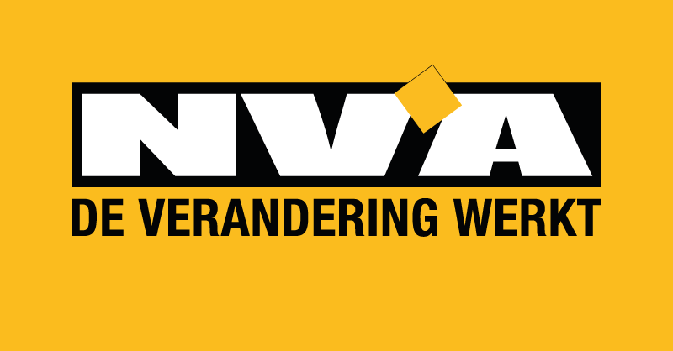sociale en ecologische clausules.

De N-VA gelooft in Europa en de Europese Unie (EU). Want de wereld is een dorp geworden. Alles is met alles verbonden. De Europese Unie pakt de uitdagingen aan die te groot zijn voor één land.

Wie wil er terug naar de Belgische frank, lange files aan grensovergangen of ingewikkelde paperassen voor het in- of uitvoeren van producten? De euro, de eengemaakte markt, defensie en zelfs het buitenlands beleid horen thuis op het Europese niveau.

Net omdat de EU zoveel burgers vertegenwoordigt, moet ze ook voldoende gedragen zijn door die burgers. Het beleid mag niet boven hun hoofden worden gevoerd. Daarom moet Vlaanderen mee aan de Europese tafel zitten.

De N-VA wil dat de verschillende landen van de EU hun identiteit kunnen bewaren. De EU moet niet over alles beslissen. Een Verenigde Staten van Europa is dus géén goed idee. Want de EU mag nooit uitgroeien tot een superstaat. De Unie moet groeien van onderuit en mag niet van bovenaf worden opgelegd.

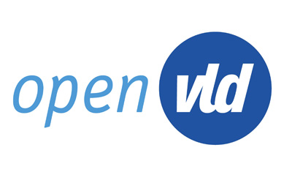

*“We kiezen voor een Europees project dat groei, hoop en perspectief biedt.”*

Open Vld kiest resoluut voor meer Europa en een steeds hechtere Unie. Voor een project dat groei, hoop en perspectief biedt. Om welvaart te creëren is verregaande politieke, economische en budgettaire integratie tussen de lidstaten nodig. In haar intern beleid kiest de EU voor meer vrijheid, subsidiariteit en minder gedetailleerd regelgeven. Wij zijn onwrikbaar gehecht aan mensenrechten en de democratische rechtstaat. Elke mens, waar ook ter wereld en hoe anders ook, verdient vrijheid en respect als mens. We nemen onze verantwoordelijkheid en dragen onze liberale principes actief uit in de wereld.

- Een sterkere economie

- Sterker op het thuisfront

- Sterker in de wereld

- Sterke instellingen, die de burgers waar voor hun geld bieden

Sp.a wil een sterke institutionele link tussen het nationaal parlement enerzijds en het Europees Parlement en de Raad anderzijds, zodat het ‘ownership’ van wat er op Europees niveau gebeurt verhoogt. Vaste parlementaire commissies moeten volgens sp.a zo snel mogelijk de voorstellen van Europese wetgeving behandelen.

Sp.a wil dat de federale Kamer van Volksvertegenwoordigers en het Vlaams Parlement systematisch de verschillende vakraden voorbereiden. Daarom moeten de bevoegde ministers in de inhoudelijke commissies het Belgische of Vlaamse standpunt dat ze in Europa voorstellen, toelichten. De minister wordt geïnterpelleerd over het standpunt dat België inneemt in de Raad. Elk jaar moet een Eurocommissaris het nationale en parlement van de deelstaten te woord staan tijdens een plenaire vergadering om de algemene economische en sociale strategie van de Commissie en de jaarlijkse landspecifieke aanbevelingen toe te lichten.

Het Europees Parlement heeft één zetel, in Brussel. De dure en overbodige zetel in Straatsburg moet verdwijnen.

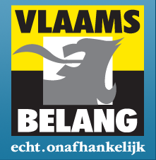Sp.a wil dat de rechtstreeks verkozen Europese parlementsleden de benoeming en afzetting van de commissievoorzitter en de commissarissen naar zich toe trekken, zoals het een voldragen parlementaire democratie past.

Europese samenwerking is belangrijk. Ze heeft bijgedragen aan vrede, vrijheid, democratie en welvaart. De Europese Unie is echter een supranationale instelling die bemoeizuchtig en expansionistisch handelt en steeds meer macht naar zich toetrekt. De EU vertoont steeds meer totalitaire trekken, gaat in tegen de Europese verscheidenheid en holt fundamentele Europese waarden en verworvenheden uit, zoals soevereiniteit, subsidiariteit, vrijheid, welvaart, democratie en de rechtsstaat. Het Vlaams Belang pleit niet voor de opheffing van België om het te vervangen door een EU-superstaat, een soort ‘Verenigde Staten van Europa’. Het Vlaams Belang is de enige pro-Europese partij, omdat ze de enige EU- en eurokritische partij is.

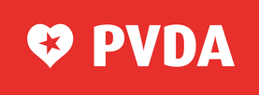

Een Europa van de mensen, niet van de multinationals

Een fundamenteel ander Europa is nodig. Een Europa gebaseerd op samenwerking, solidariteit, investeringen en evenwichtige regionale ontwikkeling. Een continent dat de rijkdom van de rijksten activeert om industriële, ecologische en sociale investeringen te doen. Een Europa gebaseerd op burgerparticipatie, niet op misprijzen voor de mensen. Ontdek ons volledige programma.

Wij gaan voor een Europa waarin het volk echt zijn zeg heeft over de grote vraagstukken van het samenleven: werk, onderwijs, gezondheid, huisvesting, veiligheid, milieu, vrede, …. Maar de huidige Europese instellingen werken niet democratisch. Multinationals en establishment controleren en oriënteren de grote beslissingen. Referenda worden genegeerd. We veroveren de democratie op de elite om Abraham Lincolns woorden in de praktijk te brengen: “regering van het volk, door het volk en voor het volk”.

Antwoordfiches: “België en de Europese Unie”

Antwoordfiche IV.1:

Antwoordfiche IV.1

Hoe is de Europese Unie ontstaan? Welke rol speelde België in dat ontstaan?

Vat kort samen. Gebruik **infofiche** **IV.1** om op deze vraag te antwoorden. De rol van België staat er niet expliciet in maar je vindt het heus wel.

***Antwoord :***

Ontstaan:

………………………………………………………………………………………………………..………………………………………………………………………………………………………..………………………………………………………………………………………………………..………………………………………………………………………………………………………..………………………………………………………………………………………………………..………………………………………………………………………………………………………..………………………………………………………………………………………………………..………………………………………………………………………………………………………..………………………………………………………………………………………………………..………………………………………………………………………………………………………..………………………………………………………………………………………………………..………………………………………………………………………………………………………..………………………………………………………………………………………………………..………………………………………………………………………………………………………..………………………………………………………………………………………………………..………………………………………………………………………………………………………..………………………………………………………………………………………………………..………………………………………………………………………………………………………..………………………………………………………………………………………………………..…………………………………………………………………………………………

De rol van België bij het ontstaan van de Europese Unie:

………………………………………………………………………………………………………..………………………………………………………………………………………………………..………………………………………………………………………………………………………..………………………………………………………………………………………………………..………………………………………………………………………………………………………..………………………………………………………………………………………………………..………………………………………………………………………………………………………..………………………………………………………………………………………………………..………………………………………………………………………………………………………..………………………………………………………………………………………………………..………………………………………………………………………………………………………..………………………………………………………………………………………………………..………………………………………………………………………………………………………..………………………………………………………………………………………………………..………………………………………………………………………………………………………..………………………………………………………………………………………………………..………………………………………………………………………………………………………..………………………………………………………………………………………………………..………………………………………………………………………………………………………..……………………………………………………………………………………………………

ANTWOORDFICHE IV.2

Welke plaats heeft de EU in mijn dagelijkse leven?

Welke plaats heeft de EU in mijn dagelijks leven?   
- Lees aandachtig de verschillende voorbeelden.   
 - Welk voorbeeld is voor jullie het belangrijkste?

Lees aandachtig de verschillende voorbeelden. Gebruik **infofiche IV.2** om deze vraag te beantwoorden. Discussieer in de groep welk voorbeeld het belangrijkst is voor jullie.

***Antwoord:***

………………………………………………………………………………………………………..………………………………………………………………………………………………………..………………………………………………………………………………………………………..………………………………………………………………………………………………………..………………………………………………………………………………………………………..………………………………………………………………………………………………………..………………………………………………………………………………………………………..………………………………………………………………………………………………………..………………………………………………………………………………………………………..………………………………………………………………………………………………………..………………………………………………………………………………………………………..………………………………………………………………………………………………………..………………………………………………………………………………………………………..………………………………………………………………………………………………………..………………………………………………………………………………………………………..………………………………………………………………………………………………………..………………………………………………………………………………………………………..………………………………………………………………………………………………………..………………………………………………………………………………………………………..……………………………………………………………………………………………………

ANTWOORDFICHE IV.3

Waarover kan de EU richtlijnen en verordeningen maken?

Gebruik **infofiche IV.3** om deze vraag te beantwoorden.

**Tip:** noteer de twee grote delen in twee kolommen ! Zo kun je ze gemakkelijk vergelijken en de verschillen vinden.

***Antwoord:***

|  |  |
| --- | --- |
|  |  |
|  |  |
|  |  |
|  |  |

# Antwoordfiche IV.4:

## Wat moet het Brusselse Hoofdstedelijk Gewest met die richtlijnen en verordeningen doen?

Gebruik infofiche IV.4 om deze vraag te beantwoorden.  
Je kan ook terecht op: <http://www.parlement.brussels/le-parlement-bruxellois-et-lunion-europeenne/?lang=nl>

**Tip**: Gebruik je eigen woorden (geen papegaaienwerk of overschrijfwerk!) Hou het kort, gebruik alleen die informatie die je leuk en belangrijk vindt.

***Antwoord:***

………………………………………………………………………………………………………..………………………………………………………………………………………………………..………………………………………………………………………………………………………..………………………………………………………………………………………………………..………………………………………………………………………………………………………..………………………………………………………………………………………………………..………………………………………………………………………………………………………..………………………………………………………………………………………………………..………………………………………………………………………………………………………..………………………………………………………………………………………………………..………………………………………………………………………………………………………..………………………………………………………………………………………………………..………………………………………………………………………………………………………..………………………………………………………………………………………………………..………………………………………………………………………………………………………..………………………………………………………………………………………………………..………………………………………………………………………………………………………..………………………………………………………………………………………………………..………………………………………………………………………………………………………..……………………………………………………………………………………………………

# Antwoordfiche IV.5:

## De werking van het Europees parlement is erg verschillend van dat van het parlement van het Brussels Hoofdstedelijk Gewest: Leg uit in je eigen woorden.

Gebruik hiervoor infofiche IV.5

**Tip**: bekijk de namen van de partijen. Zo weet je of het over een Nederlandstalige of Franstalige partij gaat. Noteer de aantallen per partij.

***Antwoord:***

………………………………………………………………………………………………………..………………………………………………………………………………………………………..………………………………………………………………………………………………………..………………………………………………………………………………………………………..………………………………………………………………………………………………………..………………………………………………………………………………………………………..………………………………………………………………………………………………………..………………………………………………………………………………………………………..………………………………………………………………………………………………………..………………………………………………………………………………………………………..………………………………………………………………………………………………………..………………………………………………………………………………………………………..………………………………………………………………………………………………………..………………………………………………………………………………………………………..………………………………………………………………………………………………………..………………………………………………………………………………………………………..………………………………………………………………………………………………………..………………………………………………………………………………………………………..………………………………………………………………………………………………………..……………………………………………………………………………………………………

# Antwoordfiche IV.6:

## Welke zijn de belangrijkste troeven en de belangrijkste zwakheden van de EU volgens de teksten?

Gebruik infofiche IV.6 om deze vraag te beantwoorden.

**Tip**: een makkie! Dus geen tips.

***Antwoord:***

………………………………………………………………………………………………………..………………………………………………………………………………………………………..………………………………………………………………………………………………………..………………………………………………………………………………………………………..………………………………………………………………………………………………………..………………………………………………………………………………………………………..………………………………………………………………………………………………………..………………………………………………………………………………………………………..………………………………………………………………………………………………………..………………………………………………………………………………………………………..………………………………………………………………………………………………………..………………………………………………………………………………………………………..………………………………………………………………………………………………………..………………………………………………………………………………………………………..………………………………………………………………………………………………………..………………………………………………………………………………………………………..………………………………………………………………………………………………………..………………………………………………………………………………………………………..………………………………………………………………………………………………………..……………………………………………………………………………………………………

# Antwoordfiche IV.7:

## a ) Europa in de toekomst: welke zijn de belangrijkste uitdagingen voor Europa volgens de teksten?

Gebruik hiervoor de foto’s van infofiche IV.7

## b) Welke is voor jullie de belangrijkste uitdaging?

.Dit is een persoonlijke vraag, kijk goed naar de foto’s noteer de verschillen, denk na over de functie van Brussels Hoofdstedelijk Parlement om een uitleg te vinden voor deze verschillen.

***Antwoord:***

………………………………………………………………………………………………………..………………………………………………………………………………………………………..………………………………………………………………………………………………………..………………………………………………………………………………………………………..………………………………………………………………………………………………………..………………………………………………………………………………………………………..………………………………………………………………………………………………………..………………………………………………………………………………………………………..………………………………………………………………………………………………………..………………………………………………………………………………………………………..………………………………………………………………………………………………………..………………………………………………………………………………………………………..………………………………………………………………………………………………………..………………………………………………………………………………………………………..………………………………………………………………………………………………………..………………………………………………………………………………………………………..………………………………………………………………………………………………………..………………………………………………………………………………………………………..………………………………………………………………………………………………………..……………………………………………………………………………………………………

# Antwoordfiche IV.8:

## Wat zeggen de verschillende partijen over Europa?

Vul het schema aan. Gebruik hiervoor infofiche IV.8

|  |  |  |
| --- | --- | --- |
| Partij | Standpunt(en) over Europa | |
|  |  | |
|  |  | |
|  |  | |
|  | |  |
|  | |  |
|  | |  |

1. Marshall plan = economisch herstelplan voor Europa na WOII met de hulp van de USA. [↑](#footnote-ref-1)